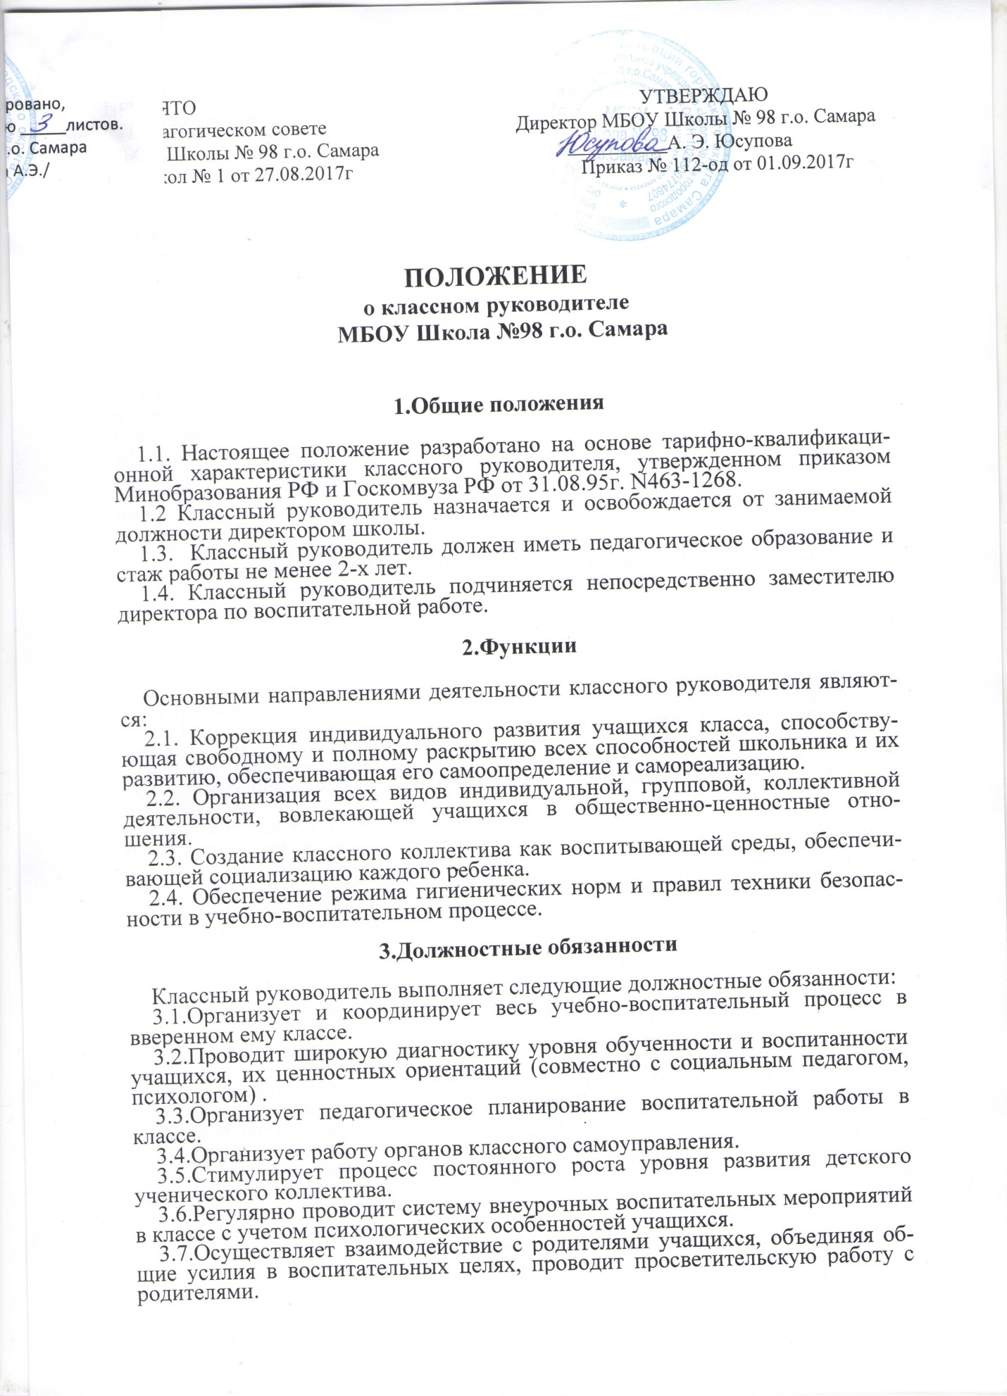

3.8.Регулярно проводит родительские собрания и индивидуальную работу с родителями по вопросам воспитания и образования учащихся, индивидуальные консультации по воспитанию детей.
3.9.Ведет необходимую административную документацию класса (оформляет психолого-педагогическую характеристику класса, ведет журнал). Осуществляет контроль за ведением школьных дневников уч-ся, пишет личностные характеристики на учащихся, предоставляет справки о трудоустройстве уч-ся по окончании 9-х,11-х классов.
3.10.По мере необходимости привлекает к индивидуальной работе с учащимися узких специалистов: психолога, соц.педагога, инспектора по делам несовершеннолетних, логопеда и др.
3.11.Помогает педагогу - организатору в подготовке и проведении общешкольных мероприятий разного направления.
3.12.Совместно с педагогом-организатором школы организует познавательный развлекательный досуг уч-ся в каникулы, выходные дни.
3.13. Проводит профориентационную работу с учащимися.
3.14.Выявляет малообеспеченные и нуждающиеся в материальной поддержке семьи учеников своего класса, способствует их материальному обеспечению через систему социальной защиты населения, комитеты по делам семьи, материнства и детства.
3.15.Следит за профессиональным регулярным медицинским осмотром уч-ся класса, способствует сохранению их здоровья (через контроль за выполнением режима школьников, соблюдением санитарно-гигиенических норм).
3.16. Производит систему оздоровительных мероприятий для уч-ся.
3.17.Организует дежурство уч-ся в классе и по школе в соответствии с Уставом школы и Правилами внутреннего распорядка.
3.18.Участвует в заседаниях классных руководителей.
4. Права

4.1.Классный руководитель имеет право в пределах своей компетенции присутствовать на любых занятиях, проводимых с учениками его класса.
4.2.Присутствовать на культурно-просветительских и оздоровительных мероприятиях, в которых заняты дети его класса.
4.3.Пользоваться данными диагностики исследования личности ребенка, полученных психологами в целях коррекции эффективности воспитательного процесса.
4.4.Представлять и защищать интересы уч-ся в административных и общественных организациях разного уровня (комиссии отделов образования, комитета по делам семьи, материнства и детства и др.).
4.5.Привлекать к дисциплинарной ответственности уч-ся своего класса за проступки, недостойное поведение в порядке, установленном Правилами внутреннего распорядка школы.
5. Ответственность

5.1.За неисполнение и ненадлежащее исполнение без уважительных причин Устава и Правил внутреннего распорядка школы, законных распоряжений администрации школы и иных локальных нормативных актов, должностных обязанностей, классный руководитель несет дисциплинарную ответственность в порядке, определенном трудовым законодательством. За грубое нарушение трудовых обязанностей в качестве дисциплинарного взыскания может быть применено увольнение.
5.2.За применение, в том числе однократное, методов воспитания связанных с физическим или психическим насилием над личностью учащегося, классный руководитель может быть освобожден от занимаемой должности в соответствии с трудовым законодательством и законом РФ "Об образовании".
6. Должностные взаимоотношения

Классный руководитель:
6.1. Самостоятельно планирует свою работу на каждый учебный год и на каждую учебную четверть. План работы утверждается директором школы по согласованию с заместителем директора по воспитательной работе.
6.2. Согласует свой план воспитательной работы с общешкольным планом и с действиями других классных руководителей.
6.3. Получает необходимую информацию нормативно-правового и организационного характера от заместителя директора школы воспитательной работе.
7. Задачи заседаний классных руководителей
В работе заседаний классных руководителей в различных видах деятельности предполагается решение следующих задач:
7.1. Изучение нормативной и методической документации по вопросам воспитания.
7.2. Отбор содержания и составление программ и планов воспитательной работы с учетом вариативности и разноуровневости.
7.3.Утверждение и корректировка дат внеклассных мероприятий.
7.4.Ознакомление с анализом состояния воспитательной работы по итогам внутришкольного контроля.
7.5.Работа с обучающимися по соблюдению норм и правил поведения, техники безопасности во время проведения внеклассных мероприятий, разработка соответствующих инструкций, охрана здоровья.
7.6.Организация открытых внеклассных мероприятий по определенной тематике.
7.7.Изучение современных форм организации воспитательного процесса
7.8.Ознакомление с методическими разработками различных авторов, ознакомления с материалами курсовой подготовки классных руководителей
7.9.Организация и проведение предметных декад, вопросы состояния внеклассной работы по предметам с обучающимися (факультативы, кружки).
8. Функции заседаний классных руководителей
Работа заседаний организуется на основе планирования, отображающего план воспитательной работы школы.
9. Права и обязанности классных руководителей
9.1. Каждый классный руководителей обязан участвовать в заседаниях и практических семинарах.
9.2. Принимать участие в разработке общешкольных, коллективных, творческих дел, обсуждении различных проблем, связанных с деятельностью классных руководителей.
9.3. Знакомство с новыми методиками.
9.4. Классному руководителю необходимо знать тенденции развития методов воспитании, знать 273 Федеральный закон «Об образовании в Российской Федерации» нормативные документы, владеть основами самоанализа педагогической деятельности.

10. Организация деятельности

10.1. Совещанием руководит зам. директора по воспитательной работе.
10.2 Заседание классных руководителей проводится один раз в четверть, практический семинар с организацией тематических открытых внеклассных мероприятий - 1 раз в год; заседания классных руководителей оформляются о виде протоколов.

